
COLEGIO CATÓLICO BALTASAR ÁLVAREZ RESTREPO
ÁREA DE ARTÍSTICA - MÚSICA
SEGUNDO PERIODO ACADÉMICO
Grado 3º

TALLER CUALIDADES DEL SONIDO

- Colorea con rojo los objetos que a tu parecer generan sonidos largos y con azul los que generan sonidos cortos.

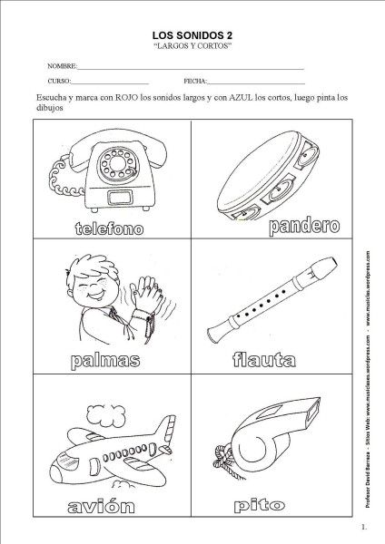

- Escribe 3 ejemplos de objetos de tu hogar que emitan sonidos fuertes y 3 que emitan sonidos suaves.

SONIDOS FUERTES: SONIDOS SUAVES:

1__________________________ 1__________________________
2__________________________ 2__________________________
3__________________________ 3__________________________

- Colorea con amarillo los objetos o seres vivos que hacen sonidos agudos y con verde los que hacen sonidos graves:


